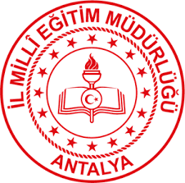

ANTALYA İL MİLLİ EĞİTİM MÜDÜRLÜĞÜ
HALK DANSLARI TİYATROSU VE MÜZİK TOPLULUĞUNA KATILM ŞARTLARI

Antalya İl Milli Eğitim Müdürlüğümüz bünyesinde yıl içinde belirlenecek günlerde ve alanlarda etkinlikler düzenlemek üzere tüm öğretmen, usta öğretici ve antrenörlerimizle sanatsal yetenekleri doğrultusunda, Halk Dansları Tiyatrosu ve Müzik Topluluğu kurulacaktır. Topluluğumuzda yer almak isteyenlerin, 05/01/2023 tarihine kadar adı-soyadı, görev yeri, iletişim bilgileri ile bağlı bulundukları kurum müdürlüğüne müracaat etmeleri gerekmektedir.
Topluluğumuzda yer almak isteyen öğretmen, usta öğretici ve antrenörlerde aranan şartlar aşağıda belirtilmiştir.

MÜZİSYENLERDE ARANAN ŞARTLAR
Solistlik yapabilmek ya da en az bir enstrümanın icrasına hâkim olmak.
DANSÇILARDA ARANAN ŞARTLAR
Halk Oyunları, modern dans ya da bale alanlarının en az birinde dans etmiş olmak.

İRTİBAT TELEFONLARI
Cemil KORKUT Müzik Öğretmeni: (0505) 400 32 56
İbrahim ÇINGI Halk Oyunları Antrenörü: (0542) 645 07 03

